【F】道具表

F-地板區
魔術道具櫃  (神明供杯) | 1 | 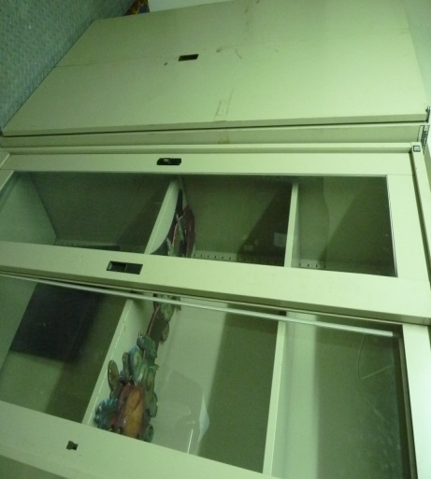
魔術綁人柱  魔術切割箱  變鴿桌  魔術桌 | 1  1  1  1 | 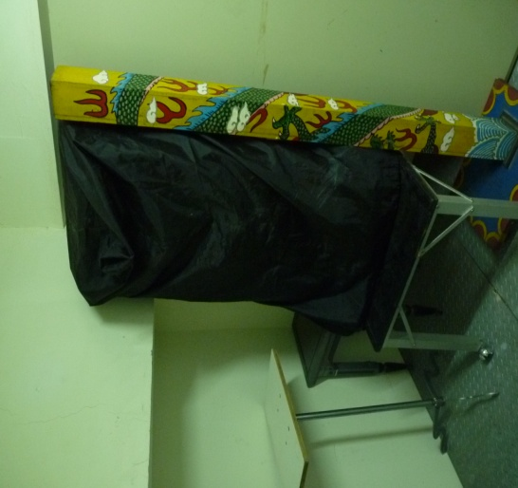
行李箱 | 10 | 

